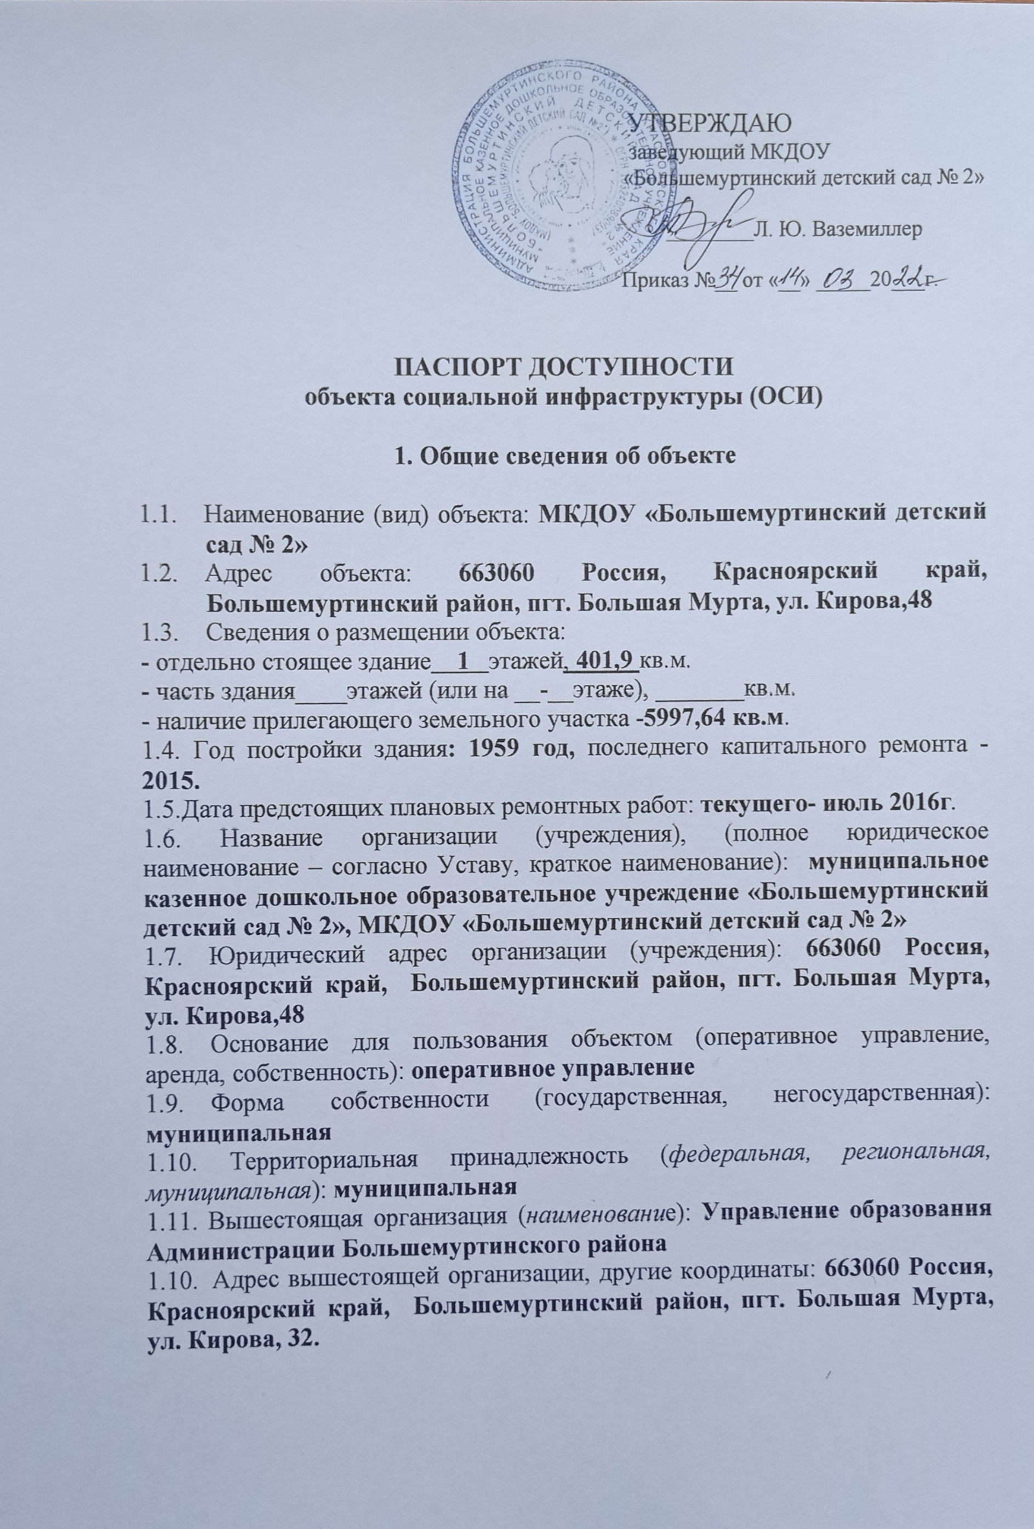

- Характеристика деятельности организации на объекте
(по обслуживанию населения)

2.1. Сфера деятельности (здравоохранение, образование, социальная защита, физическая культура и спорт, культура, связь и информация, транспорт, жилой фонд, потребительский рынок и сфера услуг, другое): образование
2.2. Виды оказываемых услуг: дошкольное образование (предшествующее начальному общему образованию).
2.3. Форма оказания услуг: очное
2.4. Категории обслуживаемого населения по возрасту: дети 2-7 лет
2.5. Категории обслуживаемых инвалидов: - с нарушением умственного развития
2.6. Плановая мощность: посещаемость (количество обслуживаемых в день), вместимость, пропускная способность - 80
2.7. Участие в исполнении ИПР инвалида, ребенка-инвалида (да, нет) – Да

3. Состояние доступности объекта
3.1. Путь следования к объекту
описать маршрут движения с использованием пассажирского транспорта:
автобусное сообщение по п.Большая Мурта
наличие адаптированного пассажирского транспорта к объекту: нет
3.2. Путь к объекту от ближайшей остановки пассажирского транспорта:
3.2.1. расстояние до объекта от остановки транспорта: 100м.
3.2.2. время движения (пешком): 2 мин.
3.2.3. наличие выделенного от проезжей части пешеходного пути – нет
3.2.4. Перекрестки: нерегулируемые; регулируемые, со звуковой сигнализацией, таймером: нет
3.2.5. Информация на пути следования к объекту: акустическая, тактильная, визуальная; нет
3.2.6. Перепады высоты на пути: не высокий подъем, по ул. Кирова и ул. Кооперативной
3.3. Организация доступности объекта для инвалидов *

№  п/п | Категория инвалидов  (вид нарушения) | Вариант организации доступности объекта  (формы обслуживания)*
1. | Все категории инвалидов и МГН | ДУ
 | в том числе инвалиды: | ДУ
2 | передвигающиеся на креслах-колясках | ДУ
3 | с нарушениями опорно-двигательного аппарата | ДУ
4 | с нарушениями зрения | ДУ
5 | с нарушениями слуха | ДУ
6 | с нарушениями умственного развития | ДУ
* - указывается один из вариантов: «А», «Б», «ДУ», «ВНД»

3.4 Состояние доступности основных структурно-функциональных зон

№  п \п | Основные структурно-функциональные зоны | Состояние доступности, в том числе для основных категорий инвалидов**
1 | Территория, прилегающая к зданию (участок) | ДП-В
2 | Вход (входы) в здание | ДП-И У
3 | Путь (пути) движения внутри здания (в т.ч. пути эвакуации) | ДЧ-В У
4 | Зона целевого назначения здания (целевого посещения объекта) | ДП-В
5 | Санитарно-гигиенические помещения | ДП-И У
6 | Система информации и связи (на всех зонах) | ДУ
7 | Пути движения к объекту (от остановки транспорта) | ДП-В
** Указывается: ДП-В - доступно полностью всем; ДП-И (К, О, С, Г, У) – доступно полностью избирательно (указать категории инвалидов); ДЧ-В - доступно частично всем; ДЧ-И (К, О, С, Г, У) – доступно частично избирательно (указать категории инвалидов); ДУ - доступно условно, ВНД – временно недоступно

3.5. Итоговое заключение о состоянии доступности ОСИ: Доступно частично
4.Управленческое решение:

4.1. Рекомендации по адаптации основных структурных элементов объекта
№№  п \п | Основные структурно-функциональные зоны объекта | Рекомендации по адаптации объекта (вид работы)*
1 | Территория, прилегающая к зданию (участок) | Текущий ремонт
2 | Вход (входы) в здание | Текущий ремонт
3 | Путь (пути) движения внутри здания (в т.ч. пути эвакуации) | ТСР ситуативная помощь
4 | Зона целевого назначения здания (целевого посещения объекта) | Не нуждается
5 | Санитарно-гигиенические помещения | Технические решения не возможны
6 | Система информации на объекте (на всех зонах) | Текущий ремонт
7 | Пути движения к объекту (от остановки транспорта) | Не нуждается
8 | Все зоны и участки | Не нуждается
*- указывается один из вариантов (видов работ): не нуждается; ремонт (текущий, капитальный); индивидуальное решение с ТСР; технические решения невозможны – организация альтернативной формы обслуживания

4.2. Период проведения работ 2022-2026 гг. работ
в рамках исполнения
4.3 Ожидаемый результат (по состоянию доступности) после выполнения работ по адаптации условно доступно помещения для всех категорий инвалидов.
Оценка результата исполнения программы, плана (по состоянию доступности)_Удовлетворительно
4.4. Для принятия решения требуется, не требуется: согласование
Имеется заключение уполномоченной организации о состоянии доступности объекта (наименование документа и выдавшей его организации, дата), прилагается
____не имеется_____________________________________________________
4.5. Информация размещена (обновлена) на Карте доступности субъекта Российской Федерации дата https://bm2.tvoysadik.ru/
(наименование сайта, портала)
4.6 Телефон организации (учреждения): 839198 31-5-38

5. Особые отметки

Паспорт сформирован на основании:

1. Анкеты (информации об объекте) от 31.08.2021г

2. Акта обследования объекта: № 1 от 31.08.2021г.

3. Решения Комиссии.

